Mallorcai hétvége

a tavaszi szünetben

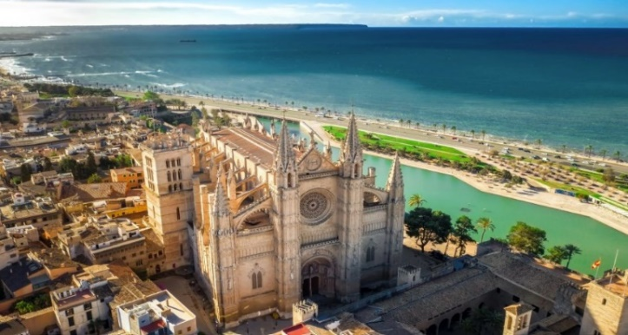
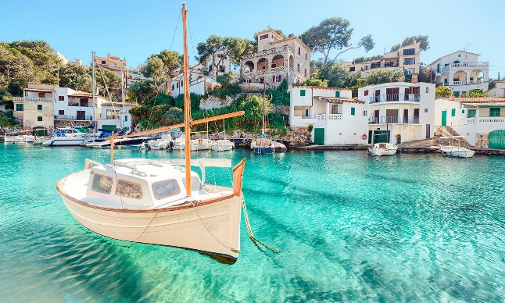

2025. április 20 – 24.

(5 nap/4 éjszaka)

399.000 Ft/fő-től

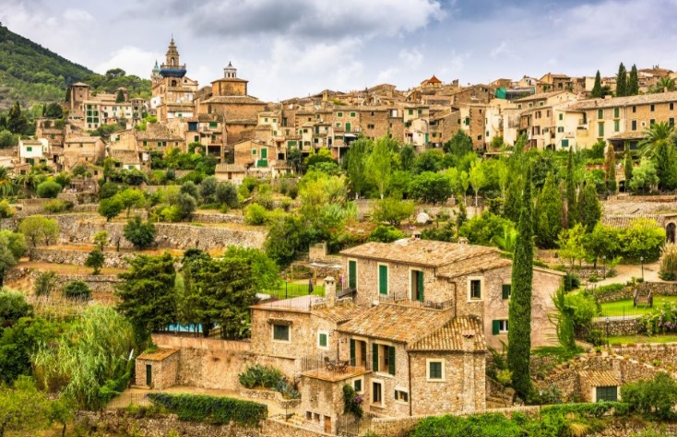
- Palma - La Seo katedrális

- Valldemossa (fakultatív program)
- Porto Cristo (fakultatív program)

A részvételi díj az alábbi szolgáltatások árát tartalmazza: utazás repülőgéppel, átszállással Budapest – Zürich – Mallorca és Mallorca – Bécs – Budapest útvonalon, turista osztályon, 1 db feladott poggyásszal, a körutazás során légkondicionált autóbusszal, 4 éjszakai szállás helyi besorolás szerinti négycsillagos szállodák kétágyas szobáiban, félpanziós ellátás (4 reggeli és 4 vacsora) italfogyasztás nélkül, a leírás szerinti programok, magyar idegenvezető az utazás teljes időtartamára.

A részvételi díj nem tartalmazza: baleset-, betegség- és poggyászbiztosítás, útlemondási biztosítás, borravaló, fakultatív programok

További részletekről érdeklődjék irodánkban!

